Modelado de precios de combustibles y su efecto en la rentabilidad del transporte de carga en Colombia

Juan David Soto D’alleman

Asesor

Freddy Alexander Torres Payoma

Universidad Nacional Abierta y a Distancia UNAD Escuela de Ciencias Básicas, Tecnología e Ingeniería ECBTI
Especialización en Ciencia de Datos y Analítica
2025

Dedicatoria

A mi hija Luciana, mi mayor inspiración y la luz que guía cada uno de mis pasos. Quiero dedicar mi Tesis, es una prueba de que los sueños se construyen con esfuerzo, disciplina y fe, Quiero que siempre recuerdes que todo lo que te propongas puedes lograrlo, que no hay meta demasiado grande ni camino demasiado difícil cuando se camina con decisión y amor
Agradecimientos

En primera medida a Dios, por darme la vida, la fortaleza y la sabiduría necesarias para avanzar en este camino. Gracias por iluminarme en los momentos de duda, por sostenerme cuando sentí que desfallecía.

A mi Pareja Sandra, por su comprensión, paciencia y amor incondicional. Gracias por apoyarme incluso en los momentos en que el tiempo era escaso y el cansancio pesaba. Tu compañía y tu fe en mí han sido fundamentales para culminar este proceso.

A mis padres, Jair y Constanza, por ser mi mayor ejemplo de dedicación y perseverancia. Gracias por su apoyo constante, por sus palabras de aliento y por enseñarme desde niño que todo esfuerzo tiene recompensa.

Al docente Freddy Torres, por su compromiso, orientación y disposición permanente. Su motivación, claridad y acompañamiento fueron claves para que pudiera continuar y finalizar esta tesis. Le agradezco profundamente por su entrega y por inspirarme a dar siempre un paso más.

Resumen

El transporte de carga en Colombia ha enfrentado un aumento significativo en los costos operativos desde 2023, principalmente debido al alza en los precios de los combustibles, afectando directamente la rentabilidad del sector. En 2025, el costo del combustible se ha incrementado en un 12.81% con respecto al año 2024, siendo el factor más determinante en la estructura de costos, superando incrementos en mano de obra y peajes. Según el DANE, el Índice de Costos del Transporte de Carga por Carretera reportó una variación anual del 8.59% a mediados de 2025, reflejando la presión de estos aumentos en la operación del sector (DANE - Índice de Costos Del Transporte de Carga Por Carretera (ICTC)).

Este trabajo aplica ciencia de datos para analizar la evolución del precio del diésel y su impacto en los costos y la rentabilidad del transporte de carga. Mediante análisis descriptivo y modelos predictivos, se identifican tendencias y se proyectan escenarios que permiten comprender la influencia del combustible en la operación del sector.

También se emplean visualizaciones en Python, para facilitar la interpretación de los resultados y apoyar decisiones estratégicas. Los hallazgos evidencian la alta dependencia del sector del precio del diésel y la necesidad de usar herramientas analíticas que permitan anticipar riesgos y fortalecer su sostenibilidad financiera.

Palabras clave: precios de combustibles, transporte de carga, rentabilidad, Colombia, costos operativos.

Abstract

Road freight transportation in Colombia has faced a significant increase in operational costs since 2023, mainly due to rising fuel prices, which have directly affected the sector’s profitability. In 2025, fuel costs increased by 12.81% compared to 2024, becoming the most influential component in the cost structure, surpassing labor and toll expenses. According to the DANE, the Road Freight Transport Cost Index (ICTC) reported an annual variation of 8.59% by mid-2025, highlighting the financial pressure these increases exert on transport operations.

This study applies data science techniques to analyze the historical evolution of diesel prices and their impact on the costs and profitability of road freight transport. Through descriptive analysis and predictive modeling, the research identifies trends and projects future scenarios to better understand the influence of fuel price fluctuations on sector performance.

Phyton visualizations are also employed to facilitate interpretation and support strategic decision-making. The findings reveal the sector’s strong dependence on diesel prices and the need for analytical tools that anticipate risks and strengthen financial sustainability.

Keywords: fuel prices; road freight transport; profitability; Colombia; operational costs.

Tabla de contenido
Introducción 8
Planteamiento del Problema 9
Justificación 11
Objetivos 12
Objetivo General 12
Objetivos Específicos 12
Alcance del estudio 13
Delimitación del estudio 15
2 Marco Teórico 16
2.1. Panorama del mercado de combustibles en Colombia 16
2.2. Estructura de costos en el transporte de carga terrestre 19
2.3 Relación entre precio de combustible y rentabilidad en transporte 22
2.4 Modelos predictivos de series de tiempo (aplicados a precios de combustibles) 23
Monitoreo de tendencias históricas 30
Evaluación del rendimiento del modelo predictivo 31
3. Metodología 32
3.1. Tipo de estudio 32
3.2. Fuentes de datos y recolección 34
3.3. Preparación y limpieza de datos 37
3.4. Técnicas de análisis exploratorio de datos 38
3.5. Desarrollo del modelo predictivo 39
3.6. Análisis de escenarios y simulación de impacto en rentabilidad 41
3.7. Herramientas y software utilizados 42
4. Resultados y Análisis 44
4.1. Descripción de tendencias históricas de precios de combustibles. 44
4.2. Comportamiento del precio del Brent_USD_barril y el ICTC en correlación con precios de combustibles. 50
4.3. Presentación del modelo predictivo seleccionado (parámetros y precisión) 52
4.4. Proyecciones de precios del Diesel (Pesimista, base y optimista) 55
4.5. Impacto proyectado en costos y rentabilidad (análisis de escenarios) 58
4.6. Discusión de resultados (interpretación y comparación con literatura) 62
Conclusiones 63
5.1. Conclusiones principales 63
5.2. Implicaciones para el sector transporte y políticas públicas 65
5.3. Recomendaciones prácticas para empresas transportadoras 66
5.4. Limitaciones y trabajos futuros 67
Referencias Bibliográficas 68
Anexos…………………………………………………………………………………………...73

Introducción

La elección de analizar el mercado de precios de los combustibles y su impacto en la rentabilidad del transporte de carga en Colombia surge de la creciente preocupación del sector Transporte frente al aumento sostenido de los costos operativos. Desde 2014, los precios del diésel han registrado incrementos históricos, con variaciones anuales superiores al 8%, lo que ha reducido de manera significativa los márgenes de ganancia de empresas transportadoras y generadores de carga. Este escenario demuestra que el combustible se ha consolidado como el principal componente de la estructura de costos del transporte, llegando a representar más del 40% del costo operativo total (DANE - Índice de Costos Del Transporte de Carga Por Carretera (ICTC)). Por esta razón, analizar este fenómeno resulta fundamental para comprender las dinámicas económicas que afectan la competitividad del sector.

Planteamiento del Problema

El problema que se pretende investigar está centrado en el impacto de la variación de los precios de los combustibles sobre la rentabilidad del transporte de carga en Colombia, Las principales características del problema incluyen la alta dependencia de combustibles fósiles en el sector, la volatilidad de los precios, los efectos directos en los costos logísticos y la competitividad de las empresas transportadoras; la necesidad de adaptar infraestructuras y políticas hacia alternativas energéticas sostenibles. (Posada-Henao et al., 2025)

Ejemplos concretos de este problema incluyen el traslado de mayores costos a los clientes finales y la afectación de la competitividad del sector logístico frente a otras modalidades y regiones, lo que repercute negativamente en precios de productos básicos y en el poder adquisitivo de la población (OIL CHANNEL – El Pulso Energético de Colombia En 2025: Entre La Recuperación Petrolera y Los Desafíos Del Gas)El ajuste en las tarifas de flete y la dificultad para absorber incrementos resultan especialmente graves para transportadores independientes y pymes.

Comprender la dinámica de los costos logísticos y la necesidad de modelar escenarios adaptativos ante la transición energética y la incertidumbre de los mercados(Gil et al., 2025). La literatura reciente advierte además que el avance hacia energías limpias, si bien es prioritario para lograr sostenibilidad y menor dependencia de los combustibles fósiles, presenta aún retos en infraestructura, costo y formación de capacidades técnicas.

Así, surge la pregunta de investigación: ¿De qué manera las fluctuaciones en el precio del combustible impactan indicadores de costos y rentabilidad en el sector transporte de carga (por ejemplo, el Índice de Costos del Transporte de Carga – ICTC del DANE o los márgenes operativos de empresas típicas)?
En esencia, el problema combina la volatilidad de un factor externo (precio del combustible) con su traducción en resultados financieros para un sector económico específico. Este estudio buscará cuantificar esa relación y proveer herramientas analíticas para su comprensión.

Justificación

Este proyecto es relevante por varias razones de orden económico y social. En primer lugar, el transporte de carga mueve la mayoría de los bienes en el país; si sus costos suben, ese incremento suele trasladarse al precio final de los productos esenciales, alimentando la inflación y reduciendo el poder adquisitivo de los consumidores (El Transporte de Carga En Colombia Enfrenta Alza Récord de Costos Operativos En 2025 y Presiona Los Precios al Consumidor - Infobae). Un aumento sostenido de los combustibles y de otros costos (peajes, mantenimiento) puede encarecer la canasta básica, afectando especialmente a los hogares de menores ingresos. Desde la perspectiva empresarial, las pequeñas y medianas empresas transportadoras sufren cuando los costos operativos aumentan sin un alza equivalente en los fletes, lo que erosiona sus utilidades. Esto puede llevar a dificultades financieras, reducción de competitividad e incluso cierre de empresas, con las consecuentes pérdidas de empleo en el sector transporte.

Adicionalmente, existe una motivación estratégica: comprender la dinámica de los pre- cíos de combustibles permite a las empresas de transporte planificar mejor (por ejemplo, ajustando sus tarifas o implementando medidas de eficiencia energética) y a los formula- dores de políticas diseñar mecanismos de estabilización. En Colombia ha existido el Fondo de Estabilización de Precios de los Combustibles (FEPC) para amortiguar las fluctuaciones; sin embargo, las recientes reformas buscan reducir subsidios, exponiendo más al mercado

Objetivos

Objetivo General

Modelar el comportamiento de los precios de los combustibles en Colombia y cuantificar su efecto en la rentabilidad del transporte de carga por carretera, con el fin de generar insumos que apoyen la toma de decisiones en las empresas transportadoras y en la formulación de políticas sectoriales.

Objetivos Específicos

Analizar la evolución histórica del precio del diésel y su relación con los costos operativos del transporte de carga en Colombia, identificando tendencias, patrones estacionales y puntos de quiebre mediante técnicas de exploración de datos y visualización analítica.

Diseñar un modelo predictivo que permita pronosticar la tendencia futura de los precios de los combustibles, utilizando técnicas de series de tiempo como ARIMA, SARIMA, así como enfoques de machine learning basados en datos históricos nacionales para estimar su impacto en la rentabilidad del sector transporte.

Evaluar los escenarios prospectivos (optimista, base y pesimista) derivados del modelo predictivo, para determinar sus implicaciones financieras en el transporte de carga que sintetice los hallazgos obtenidos en el método ARIMAX.

Alcance del estudio

El presente estudio aborda el análisis de la variación del precio del diésel en Colombia y su impacto en la rentabilidad del transporte de carga por carretera, mediante la aplicación de técnicas de ciencia de datos. El alcance incluye:
El análisis histórico de los precios de los combustibles, especialmente del diésel, utilizando series de tiempo provenientes de fuentes oficiales del Gobierno Nacional.

La evaluación cuantitativa de la relación entre el precio del combustible y los costos operativos del sector, tomando como referencia indicadores como el ICTC y variables financieras relacionadas.

El diseño e implementación de modelos predictivos basados en ARIMA, SARIMA y machine learning para proyectar el comportamiento futuro del precio del diésel.

La construcción de escenarios prospectivos (optimista, base y pesimista) para estimar su impacto en la rentabilidad de las empresas transportadoras.

La presentación de resultados mediante un informe analítico en Python, que permita la interpretación clara de tendencias y proyecciones para la toma de decisiones estratégicas.
En conjunto, el estudio se orienta a generar una herramienta analítica que apoye la gestión del riesgo asociado a la volatilidad del precio de los combustibles, contribuyendo a mejorar la planeación financiera del sector transporte.

Encargado del movimiento de bienes desde centros de producción hasta puntos de consumo o distribución. En Colombia, el transporte carretero es el modo predominante debido a factores como la geografía montañosa, la limitada infraestructura ferroviaria y la baja conectividad fluvial (Posada-Henao et al., 2025). Esto ha generado una fuerte dependencia del uso de camiones y tractocamiones, los cuales operan principalmente con diésel, creando una relación directa entre el funcionamiento del sector y la volatilidad del mercado energético nacional e internacional.

Delimitación del estudio

Este estudio está enfocado directamente en el uso exclusivo del diésel: Aunque existen otros combustibles y tecnologías (gas natural vehicular, biodiésel, electrificación), el estudio se va a centrar únicamente en el historial del precio del diésel, por ser el combustible que predomina en el transporte de carga.

Cobertura e información del análisis: El análisis se basa en series históricas mensuales disponibles entre 2014 y 2024, dependiendo de la disponibilidad de datos en fuentes oficiales.

Limitación posible en los datos financieros de las empresas: La rentabilidad se estima a partir de indicadores sectoriales como ICTC y estructuras estándar de costos, sin incluir estados financieros privados de empresas transportadoras.

Modelos predictivos basados en datos públicos: Las proyecciones dependen de la calidad y periodicidad de los datos reportados por entidades como el DANE, Ministerio de Minas y Energía y SICOM.

No incluye análisis comparativo internacional: Aunque se mencionan referencias globales, el estudio se circunscribe al contexto colombiano.

Transición energética tratada de manera conceptual: No se realiza un modelado técnico de alternativas energéticas; su análisis se limita a recomendaciones generales en función del contexto del sector.

2 Marco Teórico

2.1. Panorama del mercado de combustibles en Colombia

Los precios de los combustibles en Colombia están determinados por la interacción de factores externos e internos. A nivel internacional influyen el valor del barril de petróleo, las cotizaciones del dólar y el contexto geopolítico. A nivel nacional, inciden los impuestos, los márgenes de producción y refinación, el transporte, y la mezcla obligatoria con biocombustibles. Desde 2023, el ajuste gradual del Fondo de Estabilización del Precio de los Combustibles (FEPC) ha incrementado sostenidamente el costo del diésel, resultando en aumentos históricos hacia 2025 (Conoce El Precio de Los Combustibles Que Rige a Partir Del Primero de enero de 2025 - Minhacienda).
El mercado de combustibles en Colombia se caracteriza por una fuerte dependencia del petróleo importado, una estructura de precios regulada y la presencia de mecanismos de estabilización que han buscado proteger al consumidor de la volatilidad internacional. Durante la última década el país utilizó el Fondo de Estabilización de Precios de los Combustibles (FEPC) para amortiguar los choques externos; sin embargo, el déficit acumulado de este fondo alcanzó niveles superiores a los 30 billones de pesos en 2022, lo que llevó al Gobierno a acelerar el desmonte gradual de los subsidios, en especial en gasolina y posteriormente en ACPM.

Ilustración 1 Histórico de precios diésel en Colombia, 2014–2024
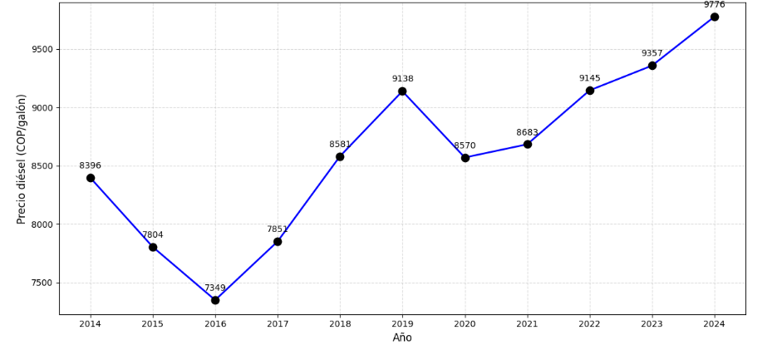
Fuente propia.

En la Ilustración 1 Histórico de precios diésel en Colombia, 2014–2024, es importante destacar la evidente tendencia creciente estructural a lo largo del periodo 2014–2024, con algunos puntos marcados asociados a eventos externos y ajustes políticas internos. El comportamiento inicial muestra una caída significativa entre 2014 y 2016, lo cual coincide con la fuerte reducción del precio internacional del petróleo Brent en ese año a nivel mundial que claramente afecto los precios. Esta disminución refleja la alta dependencia del precio del diésel colombiano frente a la dinámica internacional.

A partir de 2016, la serie presenta un crecimiento progresista y sostenido, esta vez enfocado por la recuperación del barril Brent y el aumento gradual de los costos logísticos y operativos en la cadena de suministro de combustibles. Los incrementos más marcados se observan para los años de 2018 y 2019, periodos en los que influyen factores como la caída del peso colombiano (TRM alta), presiones inflacionarias globales y ajustes en el Fondo de Estabilización de Precios de Combustibles (FEPC). Aunque ya en el año 2020 se evidencia un retroceso debido al impacto generado por la pandemia la cual redujo temporalmente la demanda de combustibles a nivel mundial, la recuperación ya para el 2021 y 2022 confirma que la tendencia ascendente responde a elementos más internos.

Finalmente, para el 2023 y 2024 aparecen los puntos máximos de quiebre en donde los periodos analizados, alcanzando un valor promedio cercano a 9.776 COP/galón, lo que representa un aumento acumulado significativo respecto al inicio del 2014. Este comportamiento implica que el diésel se ha vuelto progresivamente más costoso para el sector transporte, reforzando su peso dentro de la estructura del ICTC. En conjunto, la trayectoria revela que el precio del diésel no solo sigue los ciclos del mercado internacional, sino que también incorpora presiones internas políticas que encárense los precios persistentes, convirtiéndose en un factor crítico para la rentabilidad del transporte de carga en Colombia.

2.2. Estructura de costos en el transporte de carga terrestre

La estructura de los costos del transporte terrestre en Colombia agrupa los diferentes gastos operativos que se generan desde el punto de origen hasta el destino final en el servicio de transporte de mercancías. Tal como se observa en la Imagen 2, estos costos se dividen en componentes que reflejan la complejidad operativa del sector y su alta dependencia de factores externos como los precios de los combustibles peajes estados de las vías (Rojas-Buitrago & Quintero-Rincón, 2023).

Ilustración 2. Estructura de costos del transporte terrestre en Colombia
Estructura de Costos
Costos Variables
Costos Fijos
Otros Costos

$/km
$/mes

Facturación
- Peajes
- Combustible
- Llantas
- Lubricantes
- Filtros
- Servicios de estación
- Mantenimiento
- Imprevistos
- Seguros
- Parqueaderos
- Impuestos
- Salarios y prestaciones
- Recuperación del capital

- Comisiones
- Retenciones
- Administración
- Otros

Modificada por el autor, Tomado de. https://www.iiis.org/CDs2025/CD2025Spring//papers/CB643IV.pdf

En la Ilustración 2. Estructura de costos del transporte terrestre en Colombia, se ubican dentro de esta estructura en los costos usada como variable ($/km) los cuales corresponden a aquellos que dependen directamente de la movilización del vehículo y fluctúan con la distancia recorrida. Estos incluyen otros rubros como, los peajes, las llantas, los lubricantes, los filtros, los servicios de estación, el mantenimiento, las reparaciones y las contingencias, los cuales representan la mayor presión sobre los gastos operativos del transportador (Pulido-Rojano et al., 2025) . Entre todos estos componentes, el diésel es uno de los factores más determinantes, dado que puede representar entre el 30 % y el 40 % de los costos totales por kilómetro, dependiendo del tipo de operación y del rendimiento energético del vehículo.

En este sentido, la variación del precio del diésel tiene una incidencia directa sobre la rentabilidad del transporte de carga. En un contexto de incrementos sostenidos en el precio del combustible como los observados en Colombia entre 2023 y 2025 a estructura de costos variable se vuelve más sensible, elevando el costo por kilómetro recorrido y reduciendo los márgenes operativos de las empresas transportadoras.

El análisis de la estructura de costos del transporte de carga también es importante anotar que este está cuantificado con precisión por el Departamento Administrativo Nacional de Estadística (DANE). Ellos usan una metodología del ICTC que tiene como significados principales; el de referirse al Índice de Costos del Transporte de Carga por Carretera en Colombia (ICTC), este mide la variación en los precios de los bienes y servicios necesarios para el transporte de carga. (Análisis y Pronóstico Precio Diésel Colombia.Docx,)
Un punto crítico para tener en cuenta en esta investigación es el de validar la ponderación o el peso porcentual del combustible, que se estimaba cercana al 40%. Según el análisis de los boletines técnicos y anexos históricos del DANE confirma esta cifra con precisión. Oficialmente, la ponderación del grupo "Combustibles" dentro de la estructura de costos del ICTC es del 40.20%.1 Este número, 40.20%, no es simplemente un dato descriptivo. Es el hallazgo más importante para este análisis exploratorio

La implicación de esta ponderación es directa y matemáticamente simple, y define la
sensibilidad del sector a la volatilidad del ACPM. Asumiendo que todos los demás costos (el
59.80% restante) permanecen constantes en un período determinado (como un mes), se
puede establecer la siguiente regla general:
El Diesel representa el 40.20% del costo total del transporte:
➡️ Esto significa que por cada peso que sube el Diesel, el 40.20% se refleja en el costo total, porque el resto de los costos (salarios, mantenimiento, peajes, llantas, etc.) no dependen del combustible.
¿qué pasa si el Diesel sube 10%?
Aumento del Diesel: 10%
10% * 0.4020 = 4.02%
Porcentaje que se traslada al costo total: 4.02%
El costo total del transporte sube 4.02%, no es una cifra proporcional al porcentaje de incremento del Diesel
Ahora véamelo en números:
Imagina que el costo total de operar un camión en un viaje es de $ 1.000.000.
El Diesel representa 40.20% de ese $1.000.000
1.000.000 * 0.4020 = $ 402.000 → Diesel (40.20%)
$598.000 → Otros costos que NO cambian si sube el Diesel
Si el Diesel sube 10%, ¿qué pasa con el costo total?
402.000 × 10% = 40.200
Se lo sumamos al costo total de transporte
Aumento por ACPM: $40.200
1.000.000 + 40.200 = $ 1.040.200.
➡️ El nuevo costo total sería: $1.040.200 para un viaje.

2.3 Relación entre precio de combustible y rentabilidad en transporte

El transporte de carga en Colombia depende ampliamente del diésel como fuente principal de energía, representando el combustible más significativo dentro de los costos operativos, con más del 40% del gasto logístico total durante 2025, el precio del diésel ha sufrido incrementos que han alcanzado un 12.81%, lo que ha elevado el Índice de Costos del Transporte de Carga por Carretera (ICTC) en un 8.59% anual(El Transporte de Carga En Colombia Enfrenta Alza Récord de Costos Operativos En 2025 y Presiona Los Precios al Consumidor - Infobae).

Esta variación en el precio del combustible incrementa los costos operativos, presionando las tarifas de transporte a incrementarse. Sin embargo, la falta de mecanismos adecuados para trasladar estos costos hacia los usuarios finales que suelen ser generalmente quienes asuman estos incrementos y también genera que gran parte de la carga financiera recaiga sobre las propias empresas, especialmente las pequeñas y medianas, lo que reduce su rentabilidad y competitividad (Los Costos Del Transporte y Su Efecto Silencioso En La Canasta Familiar - TSO Mobile Colombia).

La disminución en la rentabilidad tiene consecuencias directas en la capacidad del sector para renovar las flotas, invertir en tecnologías más eficientes y expandir operaciones, limitando la modernización y sostenibilidad del transporte(Conoce El Precio de Los Combustibles Que Rige a Partir Del Primero de enero de 2025 - Minhacienda)
Finalmente, el uso de modelado de datos y visualización a través de la visual de phyton permite analizar el comportamiento dinámico de los costos de combustible y evaluar escenarios futuros, anticipando el impacto financiero y facilitando la toma de decisiones estratégicas para mitigar efectos adversos (Gil et al., 2025)

2.4 Modelos predictivos de series de tiempo (aplicados a precios de combustibles)

Para comprender un poco acerca de esto mundo de los modelos predictivos y series de tiempo es importante poder entender como una serie de tiempo es en términos simple una forma de analizar u observar como una variable se comporta a lo largo de un tiempo estimado.
Es como seguirle la pista a algo que medimos en un rango de tiempo, por ejemplo, cada día, cada mes o cada año para entender su comportamiento y anticipar qué podría pasar más adelante entendiendo como es su comportamiento dentro de estos intervalos.

Una serie de tiempo es un conjunto de observaciones ordenadas cronológicamente, donde la dependencia entre valores consecutivos permite describir, modelar y predecir el comportamiento del proceso que las genera.” Box, G. E. P., Jenkins, G. M., & Reinsel, G. C. (2015); Lo que hace especial a una serie de tiempo es que cada dato interviene del anterior, como si la información formara una cadena donde cada eslabón influye en el siguiente, gracias a esta conexión, es posible descubrir patrones que no se ven cuando se analiza un número aislado: por ejemplo, si la variable está subiendo o bajando con el tiempo, si tiene temporadas donde se dispara o cae, o si reacciona ante eventos inesperados del entorno.

En el caso de los precios del diésel y la gasolina, este tipo de análisis es especialmente valioso porque estos precios cambian con frecuencia y están influenciados por múltiples factores, como las decisiones del gobierno, los movimientos del precio internacional del petróleo, los cambios en la demanda interna, o incluso situaciones globales que alteran los mercados energéticos. Todos estos elementos hacen que el comportamiento del precio del combustible sea dinámico y a veces difícil de anticipar sin una herramienta adecuada.

Es importante estudiar estas variaciones por medio de una serie de tiempo que permita no solo entender qué ha ocurrido en el pasado, sino también proyectar qué podría suceder más adelante en este caso en para sectores como el transporte de carga, donde el combustible representa una parte crucial de los costos, contar con un modelo de series de tiempo ofrece una ventaja importante: ayuda a las empresas a planear con mayor precisión, prepararse para posibles aumentos y tomar decisiones informadas para proteger su rentabilidad.

Para poder desarrollar esta investigación se estableció poder trabajar con un modelo estadístico que fuera capaz de pronosticar el precio nacional del Diesel, con un horizonte de 12 meses . Para así poder asegurar la robustez del modelo, se implementó una metodología de validación temporal rigurosa Time Series Cross-Validation (o validación cruzada para series de tiempo) es una técnica usada en este tipo de entornos para poder evaluar modelos predictivos cuando los datos están ordenados en una escala de tiempo, como en este caso los están los precios del combustible o la demanda, la inflación o cualquier variable económica que necesitemos trabajar

El conjunto de datos históricos se dividió en un conjunto de entrenamiento (Train Set) y un conjunto de prueba Test Set. Todos los modelos se entrenaron con los datos de entrenamiento y su precisión se midió exclusivamente en el conjunto de prueba, que contiene datos que el modelo no había visto, simulando así un pronóstico real de comparación.
Modelo ARIMAX (Autoregressive Integrated Moving Average with Exogenous Variables)

El modelo ARIMAX es una versión ampliada del modelo ARIMA que permite incluir variables externas o explicativas (Xₜ) que influyen directamente en la variable que se quiere pronosticar. A diferencia de SARIMA, que solo usa el comportamiento pasado de la misma variable, ARIMAX incorpora factores externos como:
- Precio del Brent
- TRM
- Demanda de carga
- Índices de costos (ICTC)
- Políticas públicas o subsidios
Un modelo ARIMA(p, d, q) combina autor regresión (AR), diferenciación (I) y media móvil (MA).
- (1 - φ₁B - ... - φpBᵖ) (1 - B)ᵈ Yₜ = (1 + θ₁B + ... + θqBᵠ) εₜ

El modelo ARIMAX permite explicar cómo el precio del diésel depende tanto de su propia dinámica temporal como de variables externas que influyen directamente en su comportamiento, tales como el precio internacional del petróleo (Brent) y la TRM.

Ejemplo estructural del modelo ARIMAX (1,1,1) con Brent y TRM:

ΔDiesel_t = c + φ₁ ΔDiesel_{t-1} + θ₁ ε_{t-1} + β₁ Brent_t + β₂ TRM_t + ε_t

- c = Constante: Representa el cambio promedio del precio del diésel cuando todas las demás variables permanecen constantes.
- φ₁ = Componente autorregresiva (AR): Mide cuánto influye el cambio del precio del diésel del mes anterior en el cambio actual. Captura la persistencia del comportamiento del precio.
- θ₁ = Componente de media móvil (MA): Representa el efecto de los choques inesperados ocurridos el mes anterior sobre la variación del precio actual.
- β₁ = Efecto del Brent: Indica cuánto cambia el precio del diésel ante una variación en el precio del crudo Brent. Refleja la conexión con el mercado internacional.
- β₂ — Efecto de la TRM: Mide cómo influye el tipo de cambio (TRM) sobre el precio del diésel, considerando que parte de los costos están dolarizados.
- ε_t — Término de error: Recoge la variación del precio que no es explicada por el modelo ni por las variables externas. Es el ruido del mercado.

Ilustración 3. Esquema Visual del Modelo ARIMAX
Fuente propia.
Serie objetivo: Precio del diésel (Yₜ)
Incluye:
-Comportamiento propio de la serie
-Tendencias
-Choques o variaciones inesperadas

Variables externas (Xₜ)
Factores explicativos adicionales:
-Precio del Brent
-Tasa Representativa del Mercado (TRM)
-Factores regulatorios o decisiones de política pública

Modelo ARIMAX
Combina:
- El componente ARIMA (p, d, q) basado en la historia del precio del diésel
- Las variables explicativas externas Xₜ de política pública

Ilustración 3. Esquema Visual del Modelo ARIMAX se usó el modelo ARIMAX debido que el precio del diésel no solo cambia por su propia tendencia o histórico, sino también hay varios factores externos que intervienen en todos los periodos sean meses o años. En el modelo ARIMAX(1,1,1) aplicado al precio del diésel, el coeficiente autorregresivo ϕ₁ mide la persistencia en la variación del precio, mientras que θ₁ captura el impacto de los choques inesperados ocurridos en el periodo previo.
Los parámetros β₁ y β₂ reflejan la influencia directa de las variables exógenas (Brent y TRM), siendo β₁ el efecto del mercado internacional del crudo y β₂ el impacto del tipo de cambio sobre los costos internos del combustible, finalmente, el término de error εₜ recoge las perturbaciones no explicadas por el modelo.

Si bien estos modelos son útiles, el análisis previo sugiere que tendrían un rendimiento
limitado. El precio del Diesel en Colombia no es una serie de tiempo de mercado puro; es un
precio administrado y regulado políticamente. (Análisis y Pronóstico Precio Diésel Colombia.Docx) Un modelo invariado, que solo mira el pasado de la serie, es "ciego" a los factores externos que realmente impulsan la decisión de
fijar el precio.
Para superar las limitaciones de los modelos de línea base, se desarrolló un modelo multivariado más robusto. El enfoque seleccionado fue un modelo ARIMAX (una extensión de
SARIMA que incluye variables exógenas).
Estos modelos no solo analizan el comportamiento pasado del Diesel, sino que también
incorporan las variables externas que lógicamente determinan su precio.

Un aspecto clave que surgió durante el análisis fue la ruptura estructural causada por el cambio reciente en la política del (FEPC) Fondo de Estabilización de Precios de los Combustibles. Como se explicó antes, el gobierno está reduciendo progresivamente el déficit del fondo, y esto ha transformado la dinámica del precio del combustible en el país. Durante muchos años, el FEPC actuó como un amortiguador: evitaba que los cambios en los precios internacionales del petróleo o en la TRM se reflejaran directamente en el precio local del Diesel. En otras palabras, existía una especie de colchón que suavizaba las fluctuaciones del mercado mundial.

Sin embargo, con el desmonte de los subsidios a partir de 2022, ese colchón desapareció. Esto hizo que el precio del ACPM volviera a moverse casi al mismo ritmo que el petróleo Brent y la TRM. Este cambio no solo es importante desde el punto de vista económico, sino que tiene una consecuencia metodológica fundamental: la sensibilidad del precio del ACPM frente a estas variables ya no es la misma que antes. Ha aumentado de manera marcada en los últimos años.

Por eso, un modelo predictivo no puede tratar los datos de la última década como si fueran parte de un mismo escenario. El “régimen” actual es distinto al anterior, y el modelo debe aprender principalmente de esta etapa más reciente y sensible. Para lograrlo, el modelo seleccionado se entrenó dando mayor peso a los datos recientes, con el fin de reflejar el comportamiento real del mercado bajo la nueva política de paridad de precios.

2.5. Herramientas de analítica y visualización de datos (Python – Google Colab)

Para el desarrollo de este proyecto se decidió trabajar con Python utilizando el entorno colaborativo Google Colab, que es una herramienta que facilita enormemente el análisis y modelado de datos sin necesidad de instalaciones de software en equipos de alto rendimiento. Colab funciona en la nube de Gmail y esta permite escribir código, ejecutar modelos y visualizar los resultados en un mismo espacio, lo que hace que el proceso sea más ágil, ordenado y transparente.

Esta herramienta ofrece un gran entorno muy completo para el análisis de datos. Con librerías como, numpy, statsmodels, matplotlib y seaborn permiten limpiar la información, explorar tendencias, generar gráficos claros y construir modelos predictivos robustos como ARIMA, SARIMA o ARIMAX. Todo esto se puede ejecutar paso a paso en Colab, dejando un registro claro tanto en las celdas de código como en las celdas markdown o texto de cada decisión tomada durante el análisis.

Además de trabajar en Google Colab nos brinda la ventaja de que todo el proceso es reproducible y compartible. El código, las explicaciones y los resultados quedan integrados en un solo documento, esto nos facilita volver atrás, ajustar parámetros, probar nuevas ideas y comparar escenarios. Esto no solo hace el análisis más flexible, sino también más confiable.

Monitoreo de tendencias históricas

En este tablero desarrollado en Google Colab podemos analizar, de forma más detallada, la evolución del precio del ACPM, el petróleo Brent y la TRM a lo largo del tiempo. Esta visualización histórica brinda una comprensión más clara del comportamiento del mercado, ayudando a identificar patrones, rupturas estructurales como las generadas durante el desmonte del FEPC y dinámicas estacionales que influyen directamente en los costos operativos del transporte de carga.

Para esta investigación, el seguimiento conjunto del precio del diésel, la influencia del Brent, los movimientos de la TRM y los patrones estacionales resulta fundamental, ya que su representación gráfica en Colab permite observar estas tendencias de forma clara y comprensible. Este análisis hace posible anticipar cambios, evaluar riesgos y proyectar escenarios futuros del sector transporte, aportando una base sólida para la toma de decisiones estratégicas en un entorno energético altamente variable.

Evaluación del rendimiento del modelo predictivo

Una sección clave es la de comparar los pronósticos del modelo ARIMAX con los valores reales observados. Esto permite evaluar, de forma simple y continua, la precisión del modelo mediante métricas como el MAPE, y detectar si el comportamiento del mercado se está desviando de lo proyectado. Esta capacidad es especialmente útil en contextos donde la sensibilidad del ACPM frente al Brent y la TRM ha aumentado considerablemente.

Análisis de sensibilidad y simulación de escenarios (¿qué pasaría si…?)

Una de las ventajas de trabajar en Google Colab es la capacidad simular escenarios futuros de manera flexible y sencilla. Gracias a la integración de código, visualizaciones y controles ajustables se pueden responder a preguntas como:
- ¿Qué pasa con el costo operativo si el ACPM aumenta 10%?
- ¿Qué efecto tendría una caída en el Brent o un incremento abrupto de la TRM?
- ¿Cómo cambia el ICTC si el combustible continúa ajustándose según la política actual de paridad?
Con estas simulaciones, es posible anticipar riesgos, comparar decisiones y prepararse mejor frente a un entorno energético dinámico y lleno de incertidumbre.

3. Metodología

La presente sección describe la metodología del estudio, organizada en siete apartados que abarcan desde el tipo de diseño hasta las herramientas de análisis empleadas. Primero se caracteriza el enfoque cuantitativo y longitudinal, seguido por la descripción detallada de las fuentes de información y del proceso de construcción de la base de datos. Luego se presentan los procedimientos de preparación y exploración de las series, la especificación del modelo predictivo y el diseño del análisis de escenarios. Finalmente, se documentan los recursos de software utilizados y su relación con los objetivos específicos de investigación, con el propósito de asegurar transparencia, replicabilidad y coherencia entre el planteamiento teórico y la implementación empírica.

3.1. Tipo de estudio

El estudio se desarrolla con un enfoque cuantitativo, ya que se analizan series de tiempo numéricas obtenidas de registros oficiales y se aplican técnicas estadísticas y econométricas para responder a los objetivos planteados. De acuerdo con Creswell y Creswell, en este tipo de enfoque la recolección y el análisis de datos se orienta a medir variables y a establecer relaciones entre ellas mediante modelos formales, lo cual resulta adecuado para evaluar la dinámica del precio del diésel y su vínculo con indicadores macroeconómicos y sectoriales (Creswell & Creswell, 2018). El diseño es no experimental, porque no se manipulan deliberadamente las variables, sino que se observa su comportamiento histórico en un contexto real, en línea con la lógica de los diseños de series de tiempo utilizados en ciencias sociales aplicadas (Shadish et al., 2002).

La investigación es de carácter longitudinal, dado que se construye una serie mensual continua para el periodo comprendido entre enero de 2010 y octubre de 2025. Esta perspectiva temporal permite identificar tendencias, ciclos y posibles cambios de régimen que serían imposibles de detectar en un diseño transversal. El alcance es analítico y explicativo, porque se busca examinar cómo variables como el precio internacional del crudo, la tasa de cambio, los costos del transporte y el nivel general de precios se relacionan con el precio doméstico del diésel, y es también predictivo porque se formulan modelos para pronosticar su comportamiento futuro y cuantificar impactos en la rentabilidad del transporte de carga (Box et al., 2015; Hyndman & Athanasopoulos, 2021).

Finalmente, el estudio se apoya en fuentes secundarias oficiales producidas por entidades como el DANE, el Banco de la República, la UPME y organismos internacionales, lo que garantiza estándares de calidad estadística, continuidad histórica y documentación metodológica. El uso de estadísticas públicas reduce problemas de medición y facilita la replicabilidad del análisis por otros investigadores o por los actores del sector transporte que requieran contrastar escenarios o actualizar los resultados con datos más recientes (DANE, s. f.-a; Banco de la República, s. f.-a).

3.2. Fuentes de datos y recolección

El periodo de análisis comprende de 2014-01 a 2024-12 con frecuencia mensual, de modo que se dispone de una ventana temporal suficiente para capturar diferentes fases del ciclo económico y de la política de precios de combustibles en Colombia. Para cada mes se integran variables que representan el componente internacional del precio del combustible, el efecto del tipo de cambio, la estructura de costos del transporte de carga y el nivel general de precios al consumidor. Las series se obtienen directamente de repositorios oficiales: el DANE para el ICTC y el IPC, el Banco de la República y el portal de Datos Abiertos para la TRM, la UPME para la estructura de precios internos de los combustibles y FRED para el precio internacional del Brent (DANE, s. f.-a; Federal Reserve Bank of St. Louis, s. f.).

Tabla 1 Variables utilizadas en el estudio y fuentes de información, presenta un resumen de las variables incluidas en el estudio, su notación, una descripción sintética de su construcción, la unidad de medida y la fuente principal de información. La variable dependiente del modelo es el precio del diésel en Colombia expresado en pesos por galón, mientras que como variables explicativas se consideran el precio del Brent, la TRM, el ICTC total, el subíndice de combustibles del ICTC y el IPC total. La selección de estos regresores se fundamenta en la teoría económica de formación de precios de los combustibles y en la disponibilidad de series extensas y consistentes, lo que permite estimar modelos ARIMAX con soporte empírico riguroso (Box et al., 2015; Wooldridge, 2020).
Tabla 1 Variables utilizadas en el estudio y fuentes de información
Variable | Símbolo | Descripción resumida | Unidad y frecuencia | Fuente principal
Precio internacional del crudo Brent | Brent_USD_bbl | Precio spot del crudo Brent para Europa, promedio mensual calculado a partir de la serie diaria DCOILBRENTEU. | USD por barril, mensual | Federal Reserve Bank of St. Louis, Serie DCOILBRENTEU (Federal Reserve Bank of St. Louis, s. f.).
Tasa de cambio representativa del mercado | TRM_COP_USD | Promedio mensual de la TRM obtenido a partir de las cotizaciones diarias peso colombiano por dólar estadounidense. | COP por USD, mensual | Banco de la República y Datos Abiertos Colombia (Banco de la República, s. f.-a; Gobierno de Colombia, s. f.).
Índice de costos del transporte de carga | ICTC_total | Índice total nacional de costos del transporte de carga por carretera, reexpresado a frecuencia mensual mediante interpolación temporal. | Índice base 2018 = 100, mensual | DANE, anexos de índices ICTC (DANE, s. f.-a).
ICTC, grupo combustibles | ICTC_combustibles | Subíndice del ICTC asociado al componente de combustibles, interpolado a mensual manteniendo los valores oficiales de referencia. | Índice base 2018 = 100, mensual | DANE, anexos de índices ICTC (DANE, s. f.-a).
Índice de precios al consumidor total | IPC_total | Índice de precios al consumidor total nacional, base diciembre de 2018 = 100, serie mensual publicada por el DANE. | Índice base 2018 = 100, mensual | DANE, sistema de consulta del IPC (DANE, s. f.-b).
Precio del diésel en Colombia | Precio_diesel_COP | Precio regulado del diésel (ACPM) en pesos por galón, construido a partir de la estructura oficial de precios de combustibles. | COP por galón, mensual | UPME, estructura de precios de combustibles (Unidad de Planeación Minero Energética, s. f.).

Nota. Las descripciones se basan en la documentación metodológica oficial de cada entidad productora de las estadísticas.

3.3. Preparación y limpieza de datos

La preparación de los datos comienza con la integración de todas las series en una única base estructurada por fecha, donde cada registro corresponde al primer día de cada mes del periodo 2014-01 a 2024-12. Las series originalmente diarias, como la del Brent y la TRM, se convierten a frecuencia mensual mediante el cálculo de promedios aritméticos, con el fin de obtener un valor representativo y compatible con los indicadores publicados mensualmente. Este proceso se desarrolla siguiendo las etapas de preparación de datos propuestas por el modelo CRISP DM, que enfatiza la importancia de la integración y transformación sistemática de las fuentes antes del modelado (Chapman et al., 2000; Wickham et al., 2023).

Posteriormente se realiza una revisión detallada de valores faltantes y atípicos. En el caso del ICTC, cuyos índices están disponibles solo en determinados meses de referencia, se recurre a una interpolación temporal lineal para aproximar valores mensuales intermedios, manteniendo constantes los registros observados en los puntos oficiales. Los valores extremos se analizan a la luz del contexto económico, conservando aquellos asociados a choques reales en los precios del petróleo o a episodios de alta inflación, y corrigiendo solo los que se identifiquen como errores de registro. Finalmente, se evalúa la conveniencia de aplicar transformaciones logarítmicas y diferencias primeras para mejorar la estacionariedad de las series y facilitar la estimación e interpretación de los modelos ARIMA y ARIMAX (Box et al., 2015; Wooldridge, 2020).

3.4. Técnicas de análisis exploratorio de datos

Antes de estimar los modelos se realiza un análisis exploratorio de datos que permite comprender la estructura de cada serie y la relación entre variables. Se calculan estadísticos descriptivos básicos como media, mediana, desviación estándar, valores extremos y coeficientes de asimetría, con el propósito de caracterizar la dispersión y la forma de la distribución. Estos resultados se complementan con gráficos de líneas que muestran la evolución temporal del precio del diésel, el Brent, la TRM, el ICTC por combustibles y el IPC, lo que facilita la identificación de tendencias de largo plazo y posibles patrones estacionales. El enfoque se alinea con la concepción del análisis exploratorio como una fase iterativa para formular y refinar hipótesis a partir de la observación de los datos (Wickham et al., 2023).

Adicionalmente se construyen matrices de correlación y gráficos de dispersión para examinar las relaciones entre el precio del diésel y los regresores externos, así como para detectar colinealidades fuertes que puedan afectar la estabilidad de los coeficientes en los modelos. También se inspeccionan visualmente posibles puntos de quiebre o cambios de régimen, por ejemplo, alrededor de la crisis sanitaria de 2020 o del ajuste reciente del Fondo de Estabilización de Precios de los Combustibles, y se valora la inclusión de variables dummy que representen estos episodios. Estas prácticas permiten que la especificación del modelo incorpore señales observadas directamente en las series de tiempo y no solo criterios estadísticos abstractos (Hyndman & Athanasopoulos, 2021).

3.5. Desarrollo del modelo predictivo

El desarrollo del modelo predictivo se organiza en dos capas. En la primera se estima un modelo ARIMAX sobre el precio del diésel, cuya finalidad es capturar la dinámica propia de la serie y servir como línea base para comparar el desempeño de modelos más complejos. En la segunda capa se plantea un modelo ARIMAX que incorpora como regresores el precio internacional del Brent, la TRM, el IPC total y el subíndice de combustibles del ICTC, con el objetivo de explicar el componente sistemático del precio doméstico del diésel a partir de determinantes externos. La identificación de los órdenes del modelo se realiza mediante la inspección de las funciones de autocorrelación y autocorrelación parcial, y se apoya en los criterios de Box y Jenkins para la selección de estructuras parsimoniosas (Box et al., 2015; Hyndman & Athanasopoulos, 2021).

La estimación de los parámetros se realiza por máxima verosimilitud y la comparación entre especificaciones alternativas se basa en criterios de información como el AIC y el BIC. La base se divide en tres subconjuntos: datos de entrenamiento, que abarcan aproximadamente de 2010 a 2018; datos de validación, de 2019 a 2021; y datos de prueba, de 2022 a 2025. Esta partición temporal permite evaluar el desempeño fuera de muestra del modelo y reducir el riesgo de sobreajuste. Para cada modelo se calculan métricas de error como el RMSE, el MAE y el MAPE, lo que facilita la comparación sistemática y la selección final del modelo que ofrece mejores pronósticos con un número razonable de parámetros (Hyndman & Athanasopoulos, 2021; Wooldridge, 2020). Como complemento, se considera la estimación de modelos de referencia como una regresión lineal múltiple con retardos o un modelo Prophet de descomposición aditiva, con el fin de contrastar la capacidad predictiva del ARIMAX frente a aproximaciones alternativas. La implementación se lleva a cabo en Python mediante la librería statsmodels para la estimación de ARIMA y ARIMAX, y scikit learn para la partición de datos y el cálculo de métricas de desempeño (Seabold & Perktold, 2010; Pedregosa et al., 2011). La lógica de trabajo del modelo se presentará mediante un Diagrama Figura 1. Flujo del desarrollo del modelo predictivo ARIMAX

Figura 1. Flujo del desarrollo del modelo predictivo ARIMAX
Definir variable objetivo y regresores externos.
Construir base mensual integrada y depurada.
Realizar análisis exploratorio y pruebas de estacionariedad.
Identificar órdenes ARIMA y propuestas ARIMAX.
Estimar modelos candidatos y revisar AIC/BIC.
Fuente propia.
Validar con partición temporal y métricas de error.
Seleccionar modelo final y generar pronósticos base.
Enviar resultados al módulo de análisis de escenarios.

3.6. Análisis de escenarios y simulación de impacto en rentabilidad

Una vez calibrado el modelo ARIMAX, se diseña un análisis de escenarios para explorar cómo distintas trayectorias del Brent, la TRM y el ICTC por combustibles se traducen en diferentes niveles futuros del precio del diésel. Se definen al menos tres escenarios: un escenario base que prolonga las tendencias recientes de las variables externas, un escenario optimista con reducciones moderadas en el precio internacional del crudo y en la tasa de cambio, y un escenario pesimista que contempla aumentos adicionales y choques negativos de costos. Este enfoque se fundamenta en la planeación por escenarios, entendida como una herramienta para estructurar la incertidumbre y apoyar la toma de decisiones estratégicas en entornos volátiles (Schoemaker, 1995; Wack, 1985).

Para cada escenario, el modelo genera pronósticos de precio del diésel en un horizonte que puede variar entre doce y veinticuatro meses, que luego se convierten en impactos sobre el costo total del transporte de carga mediante la ponderación del componente de combustibles dentro del ICTC y una estructura de costos de referencia. A partir de estos resultados se calcula el efecto sobre el costo por kilómetro recorrido, la variación porcentual del índice de costos y una aproximación al margen de rentabilidad de las empresas transportadoras. Los resultados se sintetizan en tableros de control y en un informe técnico que permita a los decisores comparar escenarios y formular recomendaciones de gestión y de política pública con respaldo cuantitativo (Goodwin & Wright, 2014; DANE, s. f.-a).

3.7. Herramientas y software utilizados

La implementación empírica del estudio se realiza principalmente con Python 3 en entornos de cuaderno interactivo, lo que facilita la integración de código, resultados y comentarios. La librería panda se utiliza para la carga, limpieza y transformación de los datos; numpy para las operaciones numéricas; statsmodels para la estimación de modelos ARIMA y ARIMAX y la elaboración de diagnósticos de residuos; y scikit learn para la partición temporal de la muestra y el cálculo sistemático de las métricas de evaluación. Para la visualización se emplea matplotlib, apoyada cuando es necesario por librerías de gráficos interactivos, lo que permite producir figuras claras y reproducibles directamente a partir del código (pandas Development Team, 2024; Seabold & Perktold, 2010).

Como herramientas de apoyo se utiliza Excel para verificaciones puntuales, revisión manual de tablas y documentación de supuestos intermedios, Esta combinación de herramientas permite conectar el análisis cuantitativo con una presentación visual adecuada para audiencias gerenciales y de política pública, en coherencia con las recomendaciones de la literatura de analítica aplicada a la gestión (Pedregosa et al., 2011; Microsoft, 2025). La relación entre los objetivos específicos de la investigación y las herramientas empleadas se resume en la Tabla 2 Relación entre objetivos específicos y herramientas de análisis.

Tabla 2 Relación entre objetivos específicos y herramientas de análisis
Objetivo específico resumido | Herramientas principales | Uso metodológico clave
Analizar la evolución histórica del precio del diésel y su relación con costos operativos del transporte de carga. | Python (pandas, matplotlib), Excel, Power BI | Construcción de la base mensual, EDA, gráficos de series, visualización de tendencias y puntos de quiebre.
Diseñar un modelo predictivo de los precios de los combustibles y su impacto en la rentabilidad del sector transporte. | Python (statsmodels, scikit learn), Jupyter Notebook | Estimación de modelos ARIMA y ARIMAX, comparación de especificaciones, cálculo de métricas y selección final.
Evaluar escenarios prospectivos e implicaciones financieras, comunicando resultados mediante dashboards ejecutivos e informe técnico escrito. | Python (para simulación), procesador de textos | Generación de pronósticos por escenario, cálculo de impactos en costos y márgenes, elaboración de tableros e informe.
Fuente propia.

4. Resultados y Análisis

4.1. Descripción de tendencias históricas de precios de combustibles.

Para poder realizar un análisis histórico del precio del diésel en Colombia debemos primero entender no solo cómo ha evolucionado este combustible en los últimos años, sino también cómo cada cambio ha impactado directamente a las empresas transportadoras, y como entender que no solo este depende de los precios den Brent, que dependen de él para operar.
En este capítulo nos enfocaremos en identificar aquellos factores clave que influyen en las distintas tendencias y variaciones a lo largo del histórico analizado.

Tabla 3 Comportamiento Brent, TRM, precio del diésel e ICTC para el transporte de carga (2014–2024) Promedio Anual
Año | Brent_USD_barril | TRM_COP_USD | Brent_en_COP | Precio_diesel_COP_galon | ICTC_%
2014 | 97.73 | 2018.46 | 195043.75 | 8395 | 0.70
2015 | 55.10 | 2773.52 | 150777.58 | 7803 | 0.82
2016 | 46.53 | 3035.20 | 140728.83 | 7349 | 0.30
2017 | 55.80 | 2959.16 | 165187.33 | 7850 | 0.39
2018 | 71.46 | 2974.55 | 211996.92 | 8580 | 0.42
2019 | 63.54 | 3296.61 | 209153.83 | 9138 | 0.29
2020 | 42.28 | 3716.65 | 155544.00 | 8569 | -0.15
2021 | 70.68 | 3778.03 | 267635.00 | 8682 | 0.53
2022 | 97.82 | 4283.65 | 416123.42 | 9145 | 0.89
2023 | 82.04 | 4297.51 | 352364.67 | 8652 | 0.19
2024 | 79.32 | 4108.08 | 324924.25 | 9776 | 0.68
Nota. Las descripciones se basan en la documentación metodológica oficial de cada entidad productora de las estadísticas. Modificado por el autor.

Ilustración 4 Tendencia mensual del Precio del Diésel en Colombia (2014–2024)
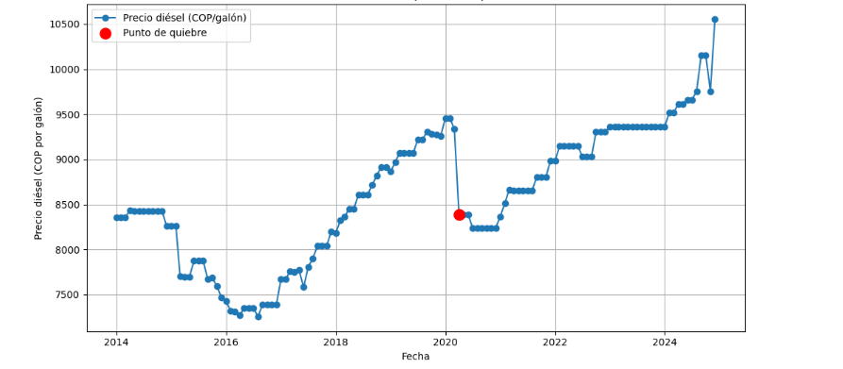
Nota. Elaboración propia

En la Ilustración 4 Series históricas del precio del Brent, TRM y precio del diésel (2014–2024) se observa claramente el punto de quiebre en abril del 2020 ya que pasa de estar en marzo en promedio $9.333 pesos por galón caen a $ 8. 388 pesos por galón, esto marca un momento en el que el precio del diésel dejó de comportarse con su variación como lo venía haciéndolo y cambió de manera repentina. Este salto coincide con los meses más críticos de la pandemia, cuando la demanda de combustibles cayó en todo el mundo y en su efecto los precios se afectaron de inmediato, es claro como en la curva se ve claramente cómo el precio, que venía relativamente estable, sufre una caída fuerte que rompe por completo la tendencia anterior.
Después de este quiebre, el comportamiento del diésel cambia nuevamente, pero esta vez para iniciar una recuperación muy fuerte que termina siendo incluso más alta que los niveles en lo que ya lo habíamos visto anteriormente. Esto para el transporte de carga, este momento representa un punto clave: ya que alteró temporalmente los costos, pero que luego dio paso a un periodo de incrementos que marcaron fuertemente la operación del sector del transporte.

Tabla 4 Medidas descriptivas del precio del diésel en Colombia (2014–2024)
 | Media | Mediana | Mínimo | Máximo | Desviación estándar
Precio_diesel_COP_galon | 8.604 | 8.610 | 7.258 | 10.556 | 735

Nota. Elaboración propia

MEDIA: $=\frac{∑xi}{n}$
$=\frac{8359+8359+8359+8433+8426+8426+8426+8426+8426+8426+8259+8259………..}{132}$
$$=\frac{1135802}{132}$$
$$=8.604$$
MEDIANA: x $\frac{ n+1}{2}$
$=[8359+8359+8359+8433+8426+8426+8426+8426+8426+8426+8259+8259……….]$
$$=\frac{x66​+x67}{2}$$
$$=\frac{8610+8610}{2}$$
$$=8.610$$

MINIMO: $=min\left(xi​\right)=7.258$
MAXIMO: $=max\left(xi​\right)=10.556$
DESVIACIÓN ESTÁNDAR: $s=n-1∑\left(xi​-xˉ\right)2​$
$$= 735$$ $En$Tabla 4 Medidas descriptivas del precio del diésel en Colombia (2014–2024) podemos observar las diferentes medidas estadísticas descriptivas, en primer lugar, vemos el promedio del galón costó alrededor de $8.604 cop, lo que indica que el precio se mantuvo relativamente alto durante la última década. La mediana, que fue de $8.610 cop, confirma que la mayoría de los años estuvieron cerca de ese valor.

El precio más bajo fue $7.258 cop en agosto del 2016, año en el que el petróleo cayó a nivel mundial. El precio más alto, $10.556 cop, aparece en diciembre del 2024 y refleja el aumento generado por el desmonte del subsidio del FEPC y el impacto del dólar y del Brent.

También es importante mencionar que la desviación estándar de $ 735 cop confirma que, aunque existe variabilidad, los cambios no han sido caóticos: el precio del diésel ha seguido una tendencia creciente moderada con algunos periodos de ajuste más pronunciado.

Ilustración 5 Variación Porcentual Diesel (2014–2024)Mensual
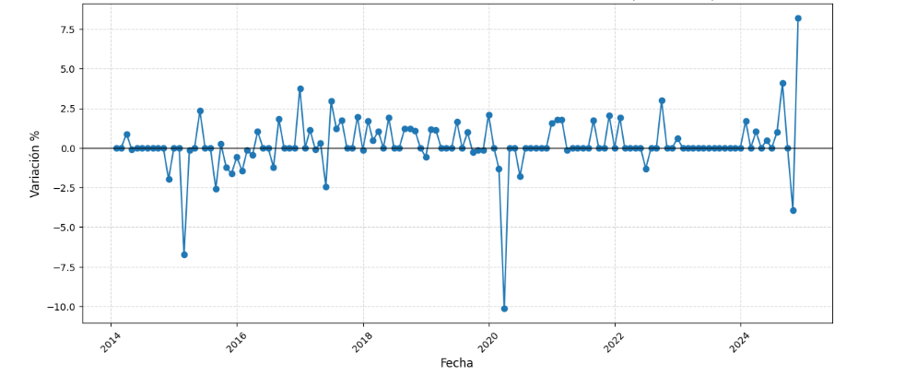
Nota. Elaboración propia
En la Ilustración 5 Variación Porcentual Diesel (2014–2024) Mensual Al observar el comportamiento general, podemos deducir que el precio del combustible ha tenido fluctuaciones muy constantes a lo largo de los 10 años, aunque la mayoría de los cambios mensuales se mantienen dentro de un margen reducido, generalmente entre –2 % y 3 %.

Pero también se identifican episodios específicos de alta volatilidad que sobresalen en la serie. Entre ellos, destacan caídas muy marcadas como las registradas alrededor de 2015 y 2020, donde se observan variaciones negativas superiores al –6 %. Este suele estar asociado a cambios regulatorios, ajustes en los subsidios del FEPC o coyunturas internacionales que alteran temporalmente el mercado, como ocurrió durante la pandemia.

Por otro lado, también se observan incrementos pronunciados hacia el final de la serie, especialmente en 2024, cuando el precio presenta un salto superior al 8 %. Estas alzas responden principalmente al proceso de normalización tarifaria impulsado por el Gobierno Nacional para cerrar la brecha histórica entre el precio local del diésel y su valor internacional, medida que tiene como finalidad reducir el déficit del FEPC.

En general, la gráfica confirma que, aunque el precio del diésel mantiene una tendencia relativamente estable mes a mes, existen momentos críticos que generan variaciones importantes y que marcan puntos de quiebre en la dinámica del mercado. Estos episodios son fundamentales para comprender cómo las decisiones gubernamentales, las condiciones macroeconómicas y los choques externos influyen directamente en el costo del combustible y, por ende, en la rentabilidad del transporte de carga en Colombia.
Tabla 5 Variación Porcentual Diesel (2014–2024) Anual
 | AÑO | Precio_diesel_COP_galon | var_pct_diesel_anual  %
0 | 2014 | 8259 | NAN
1 | 2015 | 7469 | -9.57
2 | 2016 | 7391 | -1.04
3 | 2017 | 8196 | 10.89
4 | 2018 | 8196 | 8.78
5 | 2019 | 9261 | 3.87
6 | 2020 | 8237 | -11.06
7 | 2021 | 8982 | 9.04
8 | 2022 | 9302 | 3.56
9 | 2023 | 9357 | 0.59
10 | 2024 | 10556 | 12.81
Nota. Elaboración propia

En la Tabla 5 Variación Porcentual Diesel (2014–2024) Anual se observan como se mencionó en la Ilustración 5 Variación Porcentual Diesel (2014–2024) Mensual las Variaciones marcadas por factores económicos y regulatorios. Se destacan caídas significativas en 2015, 2016 y 2020, mientras que años como 2018, 2019 y 2022 presentan aumentos importantes. En 2024 se observa un crecimiento moderado del 4.48 %. En general, estos cambios muestran que el precio del diésel responde de forma sensible a las dinámicas del mercado y a las decisiones de política energética, impactando directamente los costos del transporte de carga en Colombia.

4.2. Comportamiento del precio del Brent_USD_barril y el ICTC en correlación con precios de combustibles.
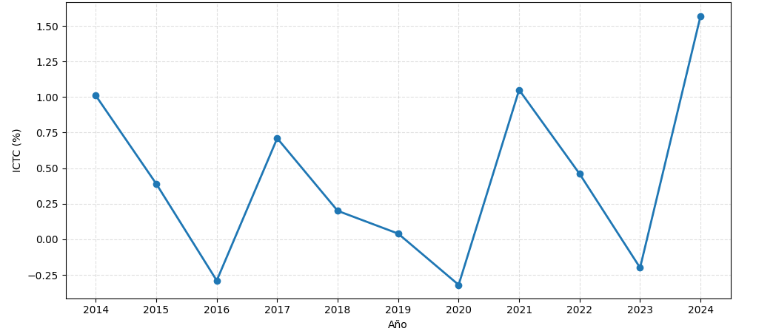
Ilustración 6 Índice de Costos del Transporte de Carga (ICTC) 2014–2024
Nota. Elaboración propia

El comportamiento del ICTC como se ve Ilustración 6 Índice de Costos del Transporte de Carga (ICTC) 2014–2024 nos muestra que los costos del transporte de carga en Colombia no han sido estables; han estado marcados por subidas y bajadas que reflejan la realidad económica del país. Años como 2016 y 2020 presentan disminuciones claras, asociadas a momentos en los que la actividad económica se contrajo y algunos insumos, especialmente el diésel, mostraron alivios temporales

A partir de 2021, el índice cambia de ritmo y comienza a elevarse de forma más notoria, alcanzando su punto más alto en 2024. Este comportamiento responde al encarecimiento del combustible, la presión inflacionaria y el aumento general de muchos de los costos operativos que enfrentan las empresas de transporte. En resumen, podemos decir que se evidencia que el sector ha tenido que adaptarse continuamente a un entorno cada vez más costoso y retador, lo que impacta directamente la rentabilidad y la sostenibilidad del transporte de carga en el país.
Ilustración 7 Matriz de Correlación entre ICTC y Variables Económicas (2014–2024

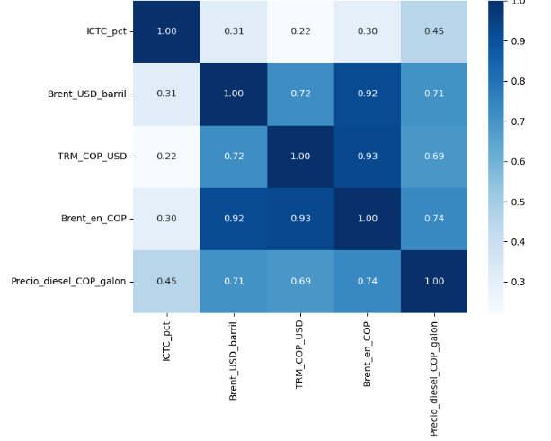
Nota. Elaboración propia

En la Ilustración 7 Matriz de Correlación entre ICTC y Variables Económicas (2014–2024 su relación más importante con el precio del diésel, con un valor moderado de 0.45. Esto nos indica que, aunque hay más variables que intervienen en los costos del transporte para el el precio del combustible sigue siendo uno de los elementos que más influye en la variación

En el análisis es evidente las correlaciones muy altas entre el Brent, la TRM y el Brent en pesos, lo que demuestra que estas variables se mueven juntas y responden a las condiciones del mercado internacional. Sin embargo, su influencia sobre el ICTC no es tan fuerte, lo que sugiere que los costos del transporte en Colombia dependen más de factores internos especialmente de otros conceptos que pueden regir por políticas internas En conjunto, este comportamiento ayuda a entender por qué el diésel sigue siendo el principal determinante del ICTC en el periodo 2014–2024.

4.3. Presentación del modelo predictivo seleccionado (parámetros y precisión)

Se seleccionó el modelo ARIMAX en comparación con los demás ya mencionados porque permite incorporar variables macroeconómicas como el precio Brent, la TRM y el precio del diésel, lo que asegura mejor la capacidad predictiva frente a modelos a los demás que son basados únicamente en la serie histórica, en este modelo es clave resaltar que el precio del diésel no depende únicamente de su comportamiento histórico.
Variable objetivo:
La variable objetivo que tomaremos para este modelo es Precio_diesel_COP_galon, que corresponde al valor anual del galón de diésel en pesos colombianos. Esta es la variable que el modelo ARIMAX intentará predecir.

Las variables exógenas:
- Brent_en_COP: precio del barril de Brent convertido a pesos colombianos, Porque el precio del petróleo es la base de la fórmula de costos del combustible.
- TRM_COP_USD: tasa de cambio peso–dólar (TRM). Ya que el diésel importado o los componentes usados para su refinación están sujetos a las tasas de cambio.
- ICTC_%: variación porcentual anual del Índice de Costos del Transporte de Carga. Son costos logísticos y operativos del transporte de carga.
Se tomó la decisión de escoger estas variables debido a su fuerte correlación con el comportamiento del diésel, lo que fue corroborado en la Ilustración 7 Matriz de Correlación entre ICTC y Variables Económicas (2014–2024
Tabla 6 Resultados del modelo ARIMAX para el precio del diésel (2014–2024)
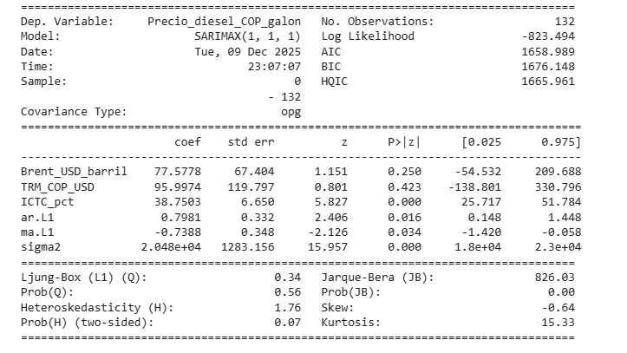
Nota. Elaboración propia

Los hallazgos más importantes en la Tabla 6 Resultados del modelo ARIMAX para el precio del diésel (2014–2024) :
1. Componente ARIMA (dependencia temporal)
El modelo detectó que:
- AR(1) significativo (p=0.016)
El precio del diésel depende fuertemente del precio del mes anterior.
- MA(1) significativo (p=0.034)
Parte de los errores (shocks) de periodos previos se corrigen en el precio actual.
Esto confirma que el precio del diésel presenta un comportamiento persistente y regulado.

2. Componente exógeno (impacto de variables externas))
ICTC (sí significativo, p < 0.001)
Es la variable con un mayor poder explicativo.
- Cada aumento del 1% en el ICTC incrementa aproximadamente en $38 COP/galón el precio del diésel.
- Refleja los costos internos del transporte de carga, que son relevantes para el precio regulado.
Brent y TRM (no significativos)
Aunque parecen influyentes teóricamente, sus coeficientes NO son estadísticamente significativos.
- La política del FEPC amortigua el impacto inmediato de los mercados internacionales.
- Los cambios del Brent o TRM no se reflejan directamente en el precio regulado.
De este hallazgo es clave decir que el mercado colombiano no se mueve como un mercado libre sino regulado.

Los resultados del modelo SARIMAX evidenciados en la Tabla 6 Resultados del modelo ARIMAX para el precio del diésel (2014–2024) en donde el precio del diésel en Colombia presenta una fuerte dependencia temporal, lo que indica sugiere que su comportamiento sigue patrones estables y persistentes. Entre las variables externas analizadas, el ICTC es el único factor con influencia estadísticamente significativa, esto demuestra que los costos internos o insumos del transporte de carga tienen un mayor impacto al momento de definir los precios del precio del combustible. A diferencia de las otras variables, el Brent y la TRM no mostraron mayores efectos esto es debido al papel que juega amortiguador del FEPC, que reduce los impactos en choques internacionales hacia el mercado local. En conjunto.

4.4. Proyecciones de precios del Diesel (Pesimista, base y optimista)

Tabla 7 Proyecciones del Precio del Diésel por Escenario (2025)
Mes | BASE | OPTIMISTA | PESIMISTA
2025-01-01 | 10571 | 10514 | 10647
2025-02-01 | 10582 | 10525 | 10658
2025-03-01 | 10585 | 10529 | 10662
2025-04-01 | 10588 | 10532 | 10665
2025-05-01 | 10590 | 10533 | 10666
2025-06-01 | 10589 | 10532 | 10665
2025-07-01 | 10590 | 10534 | 10667
2025-08-01 | 10592 | 10535 | 10668
2025-09-01 | 10603 | 10546 | 10679
2025-10-01 | 10604 | 10547 | 10680
2025-11-01 | 10592 | 10536 | 10669
2025-12-01 | 10614 | 10557 | 10690
Nota. Elaboración propia

Para la elaboración de la Tabla 7 Proyecciones del Precio del Diésel por Escenario (2025) se utilizó un modelo SARIMAX el cual fue entrenado con base de datos mensual del precio del diésel en Colombia entre 2014 y 2024. Este modelo nos permite proyectar el comportamiento futuro del combustible considerando tanto su dinámica histórica como variables externas que influyen en su formación, que son las variables exógenas precio internacional del Brent, la tasa de cambio (TRM) y el ICTC.

Para el escenario optimista donde este es un optimista representa un contexto económico favorable, donde se reducen los principales determinantes del precio del diésel:
Brent ↓ 10% → Brent_opt
TRM ↓ 5% → TRM_opt
ICTC ↓ 3% → ICTC_opt
Para el escenario pesimista hace todo lo contexto contrario al escenario pesimista.
Brent ↑ 10% → Brent_pes
TRM ↑ 8% → TRM_pes
ICTC ↑ 5% → ICTC_pes

Este modelo creo una proyección mensual para cada uno de estos escenarios, permitiendo ver cómo podría evolucionar el precio del combustible durante el próximo año con diferentes condiciones económicas. Esta tabla se convierte en un insumo clave para analizar la sensibilidad del precio del diésel y para evaluar riesgos y tendencias en el sector transporte.

Ilustración 8 Comparación de escenarios de precios del diésel
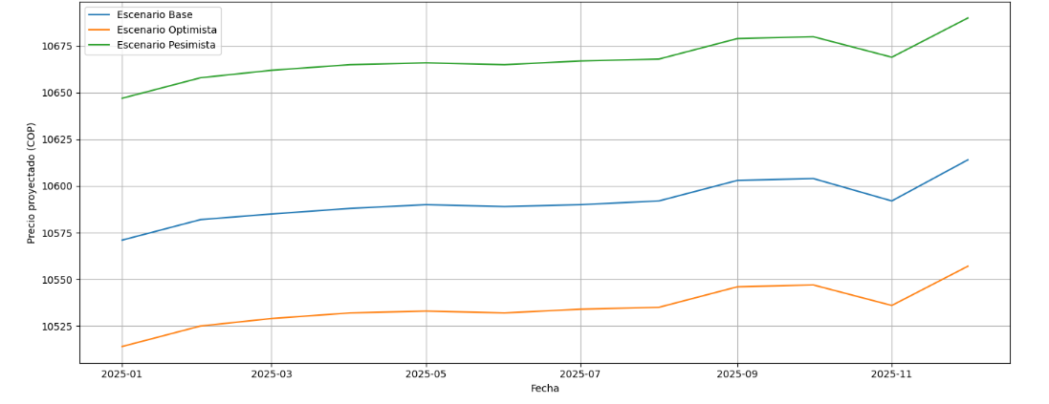 Nota. Elaboración propia

Ilustración 9 Diferencias respecto al escenario Base del precio del diésel (2025)
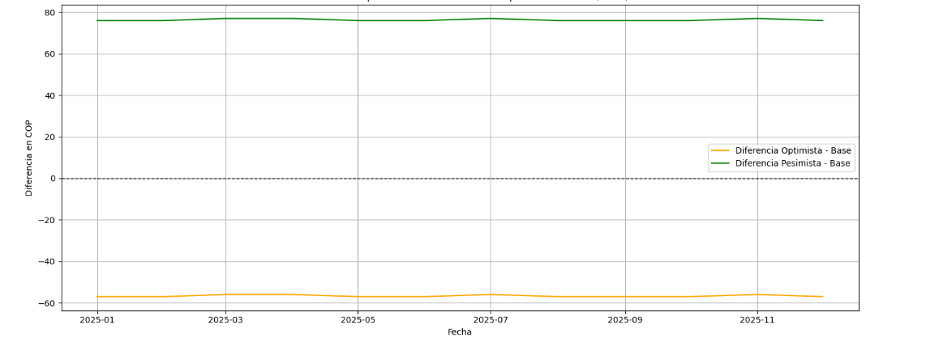
Nota. Elaboración propia

4.5. Impacto proyectado en costos y rentabilidad (análisis de escenarios)

En la Ilustración 8 Comparación de escenarios de precios del diésel y Ilustración 9 Diferencias respecto al escenario Base del precio del diésel (2025) podemos apreciar cómo se podrían comportarse los precios del combustible durante los meses del año 2025, esto analizados desde tres posibles escenarios: uno el optimista, el base y pesimista. Esta comparación nos permite tener una idea mucho más clara de los posibles comportamientos del precio del diésel y de cómo estas variaciones, aunque sean mínimas, pueden influir directamente en los costos de operación del transporte de carga.

En general, los tres escenarios se mueven dentro de una tendencia relativamente estable, es decir, no muestran cambios bruscos mes a mes. Sin embargo, sí existen diferencias visibles entre ellos que representan el nivel de incertidumbre del mercado y esto puede reflejarse en los distintos factores que pueden influir en el precio del combustible. Esa brecha entre escenarios es precisamente lo que ayuda a entender mejor los riesgos y oportunidades que podrían enfrentar las empresas transportadoras.

En el escenario base, el precio del diésel sigue una trayectoria suave y con un incremento moderado. Este escenario se construyó tomando como referencia el comportamiento histórico del combustible y las variables externas que más influyen en su precio, como el valor del Brent y la tasa de cambio. Es, de alguna manera, la proyección “más realista” o más alineada con lo que usualmente ocurre en el mercado colombiano.

Por otro lado, el escenario optimista se mantiene por debajo del escenario base. En este se plantea un panorama donde las presiones sobre el precio del combustible serían menores influenciado por los diferentes factores externos, por ejemplo, si los precios internacionales del petróleo se estabilizan, si hay una mejora en la oferta global, o si la TRM se comporta de manera más favorable para Colombia. En este contexto, los costos operativos aumentarían muy lentamente, permitiendo que las empresas mantengan un mayor margen de maniobra en sus finanzas.

Finalmente, el escenario pesimista muestra valores más altos que los otros dos, lo que indica un ambiente con mayores tensiones en el mercado energético. En este caso, factores como un incremento del Brent, una depreciación del peso o la falta de control en ciertos costos internos podrían llevar a aumentos más fuertes del precio del diésel. En este escenario, los costos del transporte crecerían más rápido, afectando directamente la rentabilidad, especialmente para empresas con menor capacidad financiera.

Impacto en el costo por kilómetro recorrido:
Para entender los diferentes escenarios del precio del diésel y como pueden afectar los costos operativos del transporte de carga, se realizó un cálculo del costo por kilómetro recorrido, tomando como referencia un rendimiento promedio de 17 km por galón de Diesel para camiones de carga pesada,(Beu & Transporte) valor representativo para vehículos de carga pesada en Colombia. Este indicador permite traducir las proyecciones del precio del combustible a un impacto directo sobre la operación diaria de las empresas transportadoras.
El procedimiento consiste en dividir el precio proyectado del galón de diésel en cada escenario (optimista, base y pesimista) por el rendimiento promedio del vehículo. De esta manera, se obtiene el costo aproximado que tendría recorrer un kilómetro bajo cada condición del mercado.
Costo por Km: $=\frac{Precio del galon de diesel​}{Rendimiento (\frac{km}{galon})}$
Si el galón cuesta $10.604 y un camión rinde 17 km/galón:
$=\frac{10604}{17}=\$ 623.76 cop$ x Km
Esto es lo que realizaremos por cada mes en los tres escenarios, posteriormente, estos valores se comparan mes a mes, lo que permite identificar cómo aumentaría el costo operativo en el tiempo y qué tan sensible sería la operación frente a las variaciones del combustible.

Ilustración 10 Tabla de costos por kilómetro proyectados del diésel según escenario (2025)
Fecha | Costo_km_Base | Costo_km_Optimista | Costo_km_Pesimista
2025-01-01 | 622 | 618 | 626
2025-02-01 | 622 | 619 | 627
2025-03-01 | 623 | 619 | 627
2025-04-01 | 623 | 620 | 627
2025-05-01 | 623 | 620 | 627
2025-06-01 | 623 | 620 | 627
2025-07-01 | 623 | 620 | 627
2025-08-01 | 623 | 620 | 628
2025-09-01 | 624 | 620 | 628
2025-10-01 | 624 | 620 | 628
2025-11-01 | 623 | 620 | 628
2025-12-01 | 624 | 621 | 629
Nota. Elaboración propia
Ilustración 11 Proyección del costo por kilómetro del diésel según escenario (2025)
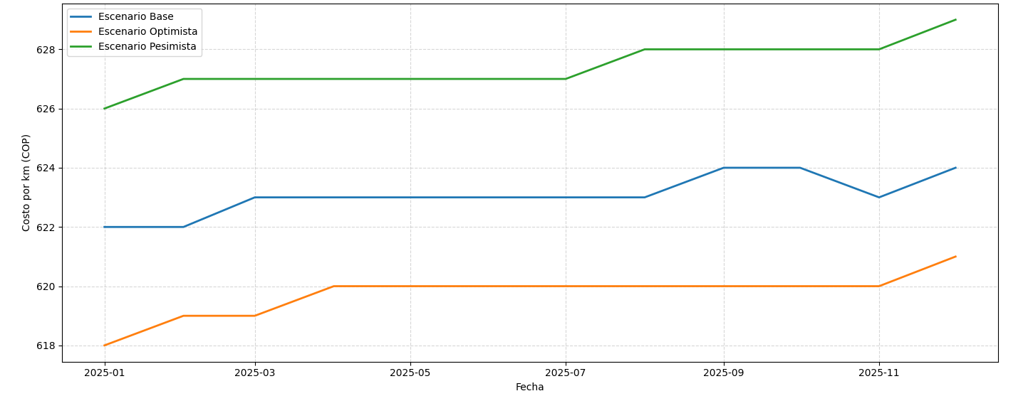
Nota. Elaboración propia

Los resultados de la Ilustración 10 Tabla de costos por kilómetro proyectados del diésel según escenario (2025) e Ilustración 11 Proyección del costo por kilómetro del diésel según escenario (2025) nos muestran que el costo por kilómetro presenta siempre una variación moderada a lo largo de todos los meses del año 2025, pero claro está con diferencias marcadas entre los tres escenarios seleccionados. En primera medida el Base se mantiene relativamente estable, con valores entre los 622 y 624 COP por km, lo que refleja una proyección estable del comportamiento del precio del diésel bajo condiciones económicas normales.

Contrario a lo observado en el escenario Optimista presenta los costos por kilómetro más bajos, ubicándose entre 618 y 621 COP por km, lo que sugiere que, ante un entorno favorable, el impacto del combustible sobre los costos operativos del transporte de carga sería ligeramente menor es decir no tendería al alza en el precio por galon.
Y ya en el escenario menos favorable el pesimista muestra los valores más altos, alcanzando entre 626 y 629 COP por km, evidenciando cómo aumentos en el precio del combustible o en las condiciones del mercado pueden incrementar los costos de operación. Aunque tampoco es un alza significativa en si puede generar un alzan en costos adicionales.

4.6. Discusión de resultados (interpretación y comparación con literatura)

Los resultados obtenidos después de realizar estas comparativos nos permiten comprender de manera más clara el comportamiento del precio del diésel en Colombia en el año 2025 y su impacto directo sobre los costos operativos del transporte de carga. Al analizar los escenarios proyectados el optimista, base y el pesimista se observa que, aunque hay variaciones mensuales no son muy marcadas, sí representan algunas diferencias significativas cuando se traducen en costos por kilómetro y en efecto eso se ve reflejado en los costos de carga, por ende, también afectaría en una estructura financiera de empresas transportadoras.

Cuando se comparan estas proyecciones con estimaciones oficiales del rendimiento en camiones como los 17 km/galones reportados por la UPME ((Unidad de Planeación Minero-Energética)) se reafirma que incluso variaciones pequeñas en el precio del diésel pueden traducirse en cambios significativos en el costo por un solo kilómetro.
Esto adquiere mayor relevancia considerando que el combustible representa entre el 35 % y el 45 % de los costos operativos directos del transporte de carga pesada en Colombia (Mintransporte, 2021).

Conclusiones

5.1. Conclusiones principales

El objetivo central de esta investigación estaba enfocado en analizar la evolución del precio del diésel en Colombia, creando un modelo predictivo y a su vez poder evaluar cómo las proyecciones del combustible y de diversos factores influyen en los costos y la rentabilidad del transporte de carga. A partir de los resultados obtenidos, se derivan las siguientes conclusiones principales:

Conclusión 1. El precio del diésel mantiene una tendencia creciente y estructural, influenciada tanto por factores internacionales como internos.

En el análisis histórico se evidencio que la evolución del diésel está marcada por ciclos estables interrumpidos por eventos coyunturales como la pandemia de 2020 y por cambios en las políticas del FEPC (Fondo de Estabilización de Precios de los Combustibles). Aunque el precio Brent y la TRM también son factores determinantes en su comportamiento, la regulación nacional, políticas internas y el costo operativo del sector tienen un peso incluso mayor en la formación del precio local.

Conclusión 2. El modelo ARIMAX demostró ser una herramienta adecuada para proyectar el comportamiento futuro del precio del diésel.

Los resultados del modelo indicaron que el ICTC (Índice de Costos del Transporte de Carga por Carretera) es la variable con mayor peso significativo estadísticamente, lo cual respalda la literatura que afirma que el precio del combustible en Colombia responde más a la estructura interna de costos que a la dinámica del mercado internacional. Esto confirma que los modelos con variables exógenas mejoran la capacidad explicativa y predictiva en contextos regulados por políticas internas.

Conclusión 3. Los escenarios proyectados (optimista, base y pesimista) presentan trayectorias similares, pero diferencias relevantes para la planeación financiera del transporte.

Basado en los modelos predictivos los tres escenarios mantienen una tendencia suave, con brechas entre ellos especialmente no muy marcadas, cabe destacar que el escenario pesimistas generan mayores impactos acumulados que afectan directamente los costos logísticos. Esto valida la necesidad de anticipar a nuevos escenarios y así crear nuevas alternativas en combustibles, en transiciones para así hacer frente a los cambios inesperados.

Conclusión 4. El costo por kilómetro aumenta proporcionalmente al precio del diésel, afectando la competitividad del sector.

Bajo un rendimiento promedio de 17 km/galón, los resultados mostraron que incluso incrementos moderados en el precio del diésel se traducen en aumentos significativos del costo por kilómetro recorrido (entre 618 y 629 COP/km), lo que afecta la rentabilidad del transporte de carga.

Conclusión 5. La rentabilidad del transporte de carga es altamente sensible a la variación del combustible.

En los diferentes escenarios se demostró que el margen operativo del sector puede reducirse considerablemente cuando se presentan presiones alcistas en el precio del diésel. Esto representa un desafío especialmente crítico para empresas pequeñas y medianas con menor capacidad de ajuste tarifario.

5.2. Implicaciones para el sector transporte y políticas públicas

Los hallazgos encontrados en esta tesis tienen grandes implicaciones relevantes para la gestión operativa y estratégica del sector transporte, por ejemplo:
- Para el sector transporte:
- Los resultados muestran que el combustible seguirá siendo el mayor componente del ICTC.
- La volatilidad del precio del diésel exige nuevas prácticas de planeación financiera, estimación de costos y actualización de tarifas.
- Las empresas deben fortalecer su capacidad de monitoreo energético y de negociación con clientes para evitar pérdidas por variabilidad del combustible.

- Para las políticas públicas:
- Los resultados confirman la importancia del FEPC como mecanismo de estabilización del mercado.
- La transición hacia el desmonte del subsidio debe realizarse gradualmente para evitar choques inflacionarios en el transporte y en la cadena de abastecimiento y así evitar que estos costos sean trasmitidos a los consumidores finales.
- Se justifica la necesidad de evaluar incentivos para combustibles alternativos, modernización de flotas y mecanismos de eficiencia energética que reduzcan la presión del diésel sobre la economía, como por ejemplo nuevas flotas de vehículos eléctricos y así minimizar el impacto en los incrementos del combustible.

5.3. Recomendaciones prácticas para empresas transportadoras

A partir de los resultados obtenidos en esta tesis con el modelo aplicado, se proponen varias acciones estratégicas para mejorar la gestión operativa y financiera del transporte de carga:
- Implementar modelos de proyección interna del precio del diésel, basados en ARIMAX u otros modelos, para anticipar variaciones mensuales en el costo del combustible.
- Actualizar periódicamente las tarifas de transporte considerando escenarios alternativos del costo por kilómetro, especialmente cuando la volatilidad del mercado es alta.
- Optimizar rutas y cargas, utilizando herramientas de GPS y análisis de datos que permitan reducir consumo y kilómetros improductivos.
- Evaluar estrategias de renovación de flota, orientadas a vehículos de mayor eficiencia energética o tecnologías alternas (GNV, híbridos o eléctricos).
- Fortalecer negociaciones con clientes, incorporando cláusulas de ajuste por combustible (fuel surcharge) que reflejen las variaciones del ACPM en los costos.

5.4. Limitaciones y trabajos futuros

Aunque en esta investigación se pudo aportar varios resultados significativos y consistentes, presenta algunas limitaciones que deben considerarse a futuro:
- El logro predictivo del modelo depende de la estabilidad de los factores externos y la disponibilidad de series confiables.
- No se incorporaron variables operativas como congestión vial, deterioro de carreteras, peajes, inflación sectorial o demanda de transporte, que podrían tenerse en cuenta para mejorar futuras estimaciones.

A partir de estas limitaciones, se plantean las siguientes líneas de investigación futura:
- Incorporar variables adicionales como inflación logística, demanda de carga, número de peajes o costos de mantenimiento.
- Evaluar modelos de mayor complejidad como Prophet, LSTM y redes neuronales recurrentes para mejorar el desempeño predictivo.
- Modelar escenarios asociados a la transición energética y adopción de combustibles alternativos.

Referencias Bibliográficas

Análisis y Pronóstico Precio Diésel Colombia.docx. (n.d.). Retrieved November 15, 2025, from https://unadvirtualedu-my.sharepoint.com/:w:/g/personal/freddy_torres_unad_edu_co/EQFt-WXSgz5OoHkXyE9pFpEBMt0EhQ4smjFWPsmAW1H3iQ?rtime=-UJuK8Yj3kg
Banco de la República. (s. f.-a). Tasa de cambio representativa del mercado (TRM). Banco de la República. https://www.banrep.gov.co/es/glosario/tasa-cambio-trm
Box, G. E. P., Jenkins, G. M., Reinsel, G. C., & Ljung, G. M. (2015). Time series analysis: Forecasting and control (5th ed.). Wiley. https://www.wiley.com/en-us/Time+Series+Analysis%3A+Forecasting+and+Control%2C+5th+Edition-p-9781118675021
Chapman, P., Clinton, J., Kerber, R., Khabaza, T., Reinartz, T., Shearer, C., & Wirth, R. (2000). CRISP-DM 1.0 - Step-by-step data mining guide. SPSS. https://mineracaodedados.files.wordpress.com/2012/12/crisp-dm-1-0.pdf
Conoce el precio de los combustibles que rige a partir del primero de enero de 2025 - Minhacienda. (n.d.-a). Retrieved November 1, 2025, from https://www.minhacienda.gov.co/w/conoce-el-precio-de-los-combustibles-que-rige-a-partir-del-primero-de-enero-de-2025
Conoce el precio de los combustibles que rige a partir del primero de enero de 2025 - Minhacienda. (n.d.-b). Retrieved October 31, 2025, from https://www.minhacienda.gov.co/w/conoce-el-precio-de-los-combustibles-que-rige-a-partir-del-primero-de-enero-de-2025
Creswell, J. W., & Creswell, J. D. (2018). Research design: Qualitative, quantitative, and mixed methods approaches (5th ed.). SAGE. https://edge.sagepub.com/creswellrd5e
DANE - Índice de Costos del Transporte de Carga por Carretera (ICTC). (n.d.). Retrieved October 31, 2025, from https://www.dane.gov.co/index.php/estadisticas-por-tema/precios-y-costos/indice-de-costos-del-transporte-de-carga-por-carretera-ictc
Departamento Administrativo Nacional de Estadística. (s. f.-a). Índice de costos del transporte de carga por carretera - ICTC. DANE. https://www.dane.gov.co/index.php/estadisticas-por-tema/transporte/indice-de-costos-del-transporte-de-carga-por-carretera-ictc
Departamento Administrativo Nacional de Estadística. (s. f.-b). Índice de precios al consumidor - IPC (base 2018). DANE. https://www.dane.gov.co/index.php/estadisticas-por-tema/precios-y-costos/indice-de-precios-al-consumidor-ipc
El transporte de carga en Colombia enfrenta alza récord de costos operativos en 2025 y presiona los precios al consumidor - Infobae. (n.d.). Retrieved October 31, 2025, from https://www.infobae.com/colombia/2025/07/24/el-transporte-de-carga-en-colombia-enfrenta-alza-record-de-costos-operativos-en-2025-y-presiona-los-precios-al-consumidor/
Federal Reserve Bank of St. Louis. (s. f.). Crude oil prices: Brent - Europe (DCOILBRENTEU). FRED, Federal Reserve Bank of St. Louis. https://fred.stlouisfed.org/series/DCOILBRENTEU
Gil, C., Rey-Ladino, A., Wilmsmeier, G., Montes, A. M., Demir, E., Abouarghoub, W., & Sanchez-Rodrigues, V. (2025). A simulation-based analysis for the road freight transport decarbonization: A case study of Colombia. Energy and Climate Change, 6, 100216. https://doi.org/10.1016/J.EGYCC.2025.100216
Gobierno de Colombia. (s. f.). Tasa de cambio representativa del mercado - Histórico. Datos Abiertos Colombia. https://www.datos.gov.co/Econom-a-y-Finanzas/Tasa-de-Cambio-Representativa-del-Mercado-Historic/mcec-87by
Goodwin, P., & Wright, G. (2014). Decision analysis for management judgment (5th ed.). Wiley. https://www.wiley.com/en-us/Decision+Analysis+for+Management+Judgment%2C+5th+Edition-p-9781118740736
Hyndman, R. J., & Athanasopoulos, G. (2021). Forecasting: Principles and practice (3rd ed.). OTexts. https://otexts.com/fpp3/
Los costos del transporte y su efecto silencioso en la canasta familiar - TSO Mobile Colombia. (n.d.). Retrieved November 1, 2025, from https://tsomobile.com.co/blog/canasta-familiar-zonar/
Microsoft. (2025). Power BI documentation. Microsoft Learn. https://learn.microsoft.com/es-es/power-bi/
OIL CHANNEL – El Pulso Energético de Colombia en 2025: Entre la Recuperación Petrolera y los Desafíos del Gas. (n.d.). Retrieved October 31, 2025, from https://oilchannel.tv/noticias/el-pulso-energetico-de-colombia-en-2025-entre-la-recuperacion-petrolera-y-los-desafios-del-gas
pandas Development Team. (2024). pandas: Python data analysis library [Software]. https://pandas.pydata.org/
Pedregosa, F., Varoquaux, G., Gramfort, A., Michel, V., Thirion, B., Grisel, O., Blondel, M., Prettenhofer, P., Weiss, R., Dubourg, V., Vanderplas, J., Passos, A., Cournapeau, D., Brucher, M., Perrot, M., & Duchesnay, É. (2011). Scikit-learn: Machine learning in Python. Journal of Machine Learning Research, 12, 2825-2830. https://scikit-learn.org/
Posada-Henao, J. J., Gonzalez-Calderon, C. A., Valencia-Cardenas, M. C., & Peñaranda-Márquez, M. A. (2025). Modeling intercity trucking costs: Empirical findings from Colombia. Latin American Transport Studies, 3, 100044. https://doi.org/10.1016/J.LATRAN.2025.100044
Pulido-Rojano, A. D., Noriega-Casalins, M. A., Martínez-Sierra, D., Ferrer-Ayala, M., Ariza-Suarez, Y., & Jimenez-Rodriguez, A. (2025). Optimization Model to Minimize Road Freight Transportation Costs in Colombia. Memorias de La Conferencia Iberoamericana de Complejidad, Informatica y Cibernetica, CICIC, 2025-March, 180–187. https://doi.org/10.54808/CICIC2025.01.180
Schoemaker, P. J. H. (1995). Scenario planning: A tool for strategic thinking. Sloan Management Review, 36(2), 25-40. https://www.ftms.edu.my/images/Document/MOD001074%20-%20Strategic%20Management%20Analysis/WK4_SR_MOD001074_Schoemaker_1995.pdf
Seabold, S., & Perktold, J. (2010, junio). Statsmodels: Econometric and statistical modeling with Python. Proceedings of the 9th Python in Science Conference. https://www.statsmodels.org/
Unidad de Planeación Minero Energética. (s. f.). Estructura de precios de los combustibles en las principales ciudades. Sistema de Información de Precios de Combustibles. https://www.upme.gov.co/simec/hidrocarburos/combustibles-liquidos/estructura-de-precio-de-los-combustibles-en-las-principales-ciudades/
Wack, P. (1985). Scenarios: Uncharted waters ahead. Harvard Business Review, 63(5), 72-89. https://hbr.org/1985/09/scenarios-uncharted-waters-ahead
Wickham, H., Çetinkaya-Rundel, M., & Grolemund, G. (2023). R for data science (2nd ed.). O’Reilly. https://r4ds.hadley.nz/
Análisis y Pronóstico Precio Diésel Colombia.docx. (n.d.). Retrieved November 15, 2025, from https://unadvirtualedu-my.sharepoint.com/:w:/g/personal/freddy_torres_unad_edu_co/EQFt-WXSgz5OoHkXyE9pFpEBMt0EhQ4smjFWPsmAW1H3iQ?rtime=-UJuK8Yj3kg
Beu, R. E., & Transporte, S. (n.d.). Primer balance de Energía Útil para Colombia y Cuantificación de las Perdidas energéticas relacionadas y la brecha de eficiencia energética.
Conoce el precio de los combustibles que rige a partir del primero de enero de 2025 - Minhacienda. (n.d.-a). Retrieved November 1, 2025, from https://www.minhacienda.gov.co/w/conoce-el-precio-de-los-combustibles-que-rige-a-partir-del-primero-de-enero-de-2025
Conoce el precio de los combustibles que rige a partir del primero de enero de 2025 - Minhacienda. (n.d.-b). Retrieved October 31, 2025, from https://www.minhacienda.gov.co/w/conoce-el-precio-de-los-combustibles-que-rige-a-partir-del-primero-de-enero-de-2025
DANE - Índice de Costos del Transporte de Carga por Carretera (ICTC). (n.d.). Retrieved October 31, 2025, from https://www.dane.gov.co/index.php/estadisticas-por-tema/precios-y-costos/indice-de-costos-del-transporte-de-carga-por-carretera-ictc
El transporte de carga en Colombia enfrenta alza récord de costos operativos en 2025 y presiona los precios al consumidor - Infobae. (n.d.). Retrieved October 31, 2025, from https://www.infobae.com/colombia/2025/07/24/el-transporte-de-carga-en-colombia-enfrenta-alza-record-de-costos-operativos-en-2025-y-presiona-los-precios-al-consumidor/
Gil, C., Rey-Ladino, A., Wilmsmeier, G., Montes, A. M., Demir, E., Abouarghoub, W., & Sanchez-Rodrigues, V. (2025). A simulation-based analysis for the road freight transport decarbonization: A case study of Colombia. Energy and Climate Change, 6, 100216. https://doi.org/10.1016/J.EGYCC.2025.100216
Los costos del transporte y su efecto silencioso en la canasta familiar - TSO Mobile Colombia. (n.d.). Retrieved November 1, 2025, from https://tsomobile.com.co/blog/canasta-familiar-zonar/
OIL CHANNEL – El Pulso Energético de Colombia en 2025: Entre la Recuperación Petrolera y los Desafíos del Gas. (n.d.). Retrieved October 31, 2025, from https://oilchannel.tv/noticias/el-pulso-energetico-de-colombia-en-2025-entre-la-recuperacion-petrolera-y-los-desafios-del-gas
Posada-Henao, J. J., Gonzalez-Calderon, C. A., Valencia-Cardenas, M. C., & Peñaranda-Márquez, M. A. (2025). Modeling intercity trucking costs: Empirical findings from Colombia. Latin American Transport Studies, 3, 100044. https://doi.org/10.1016/J.LATRAN.2025.100044
Pulido-Rojano, A. D., Noriega-Casalins, M. A., Martínez-Sierra, D., Ferrer-Ayala, M., Ariza-Suarez, Y., & Jimenez-Rodriguez, A. (2025). Optimization Model to Minimize Road Freight Transportation Costs in Colombia. Memorias de La Conferencia Iberoamericana de Complejidad, Informatica y Cibernetica, CICIC, 2025-March, 180–187. https://doi.org/10.54808/CICIC2025.01.180

